Mesafe Sensörü: MZ80 (E18-D80NK)
3 cm ile 80 cm arasında ayarlanabilir menzile sahip, endüstriyel tip bir kızılötesi (IR) cisim/yakınlık sensörüdür.
Sensörün Handson Technology distiribütörden elde etmiş olduğum teknik özelikleri aşağıdaki gibidir:
• Operating Voltage: 5Vdc.
• Current consumption: > (25~100)mA.
• Dimension: Ø17mm (diameter) x 45mm (length).
• Cable length: 45cm.
• Detection of objects: Transparent or Opaque.
• Diffuse reflective type.
• Sensing range: 3cm to 80cm (depends on obstacle surface).
• NPN output (normally high).
• Environment temperature: -25 °C ~ 55 °C.
• Weight: 42g.

Sensörün çalışma prensibi arkasında bulunan trimpot üzerinden ayarlanan eşik mesafesinde bir engel algılandığında, işlemciye lojik 0 sinyali iletilerek durumun bildirilmesi şeklindedir.
Sensörün fiziksel nicelikleri, pinleri ve mesafenin trimpot ile nasıl ayarlanacağının mantığı aşağıdaki diyagramda gösterilmiştir:
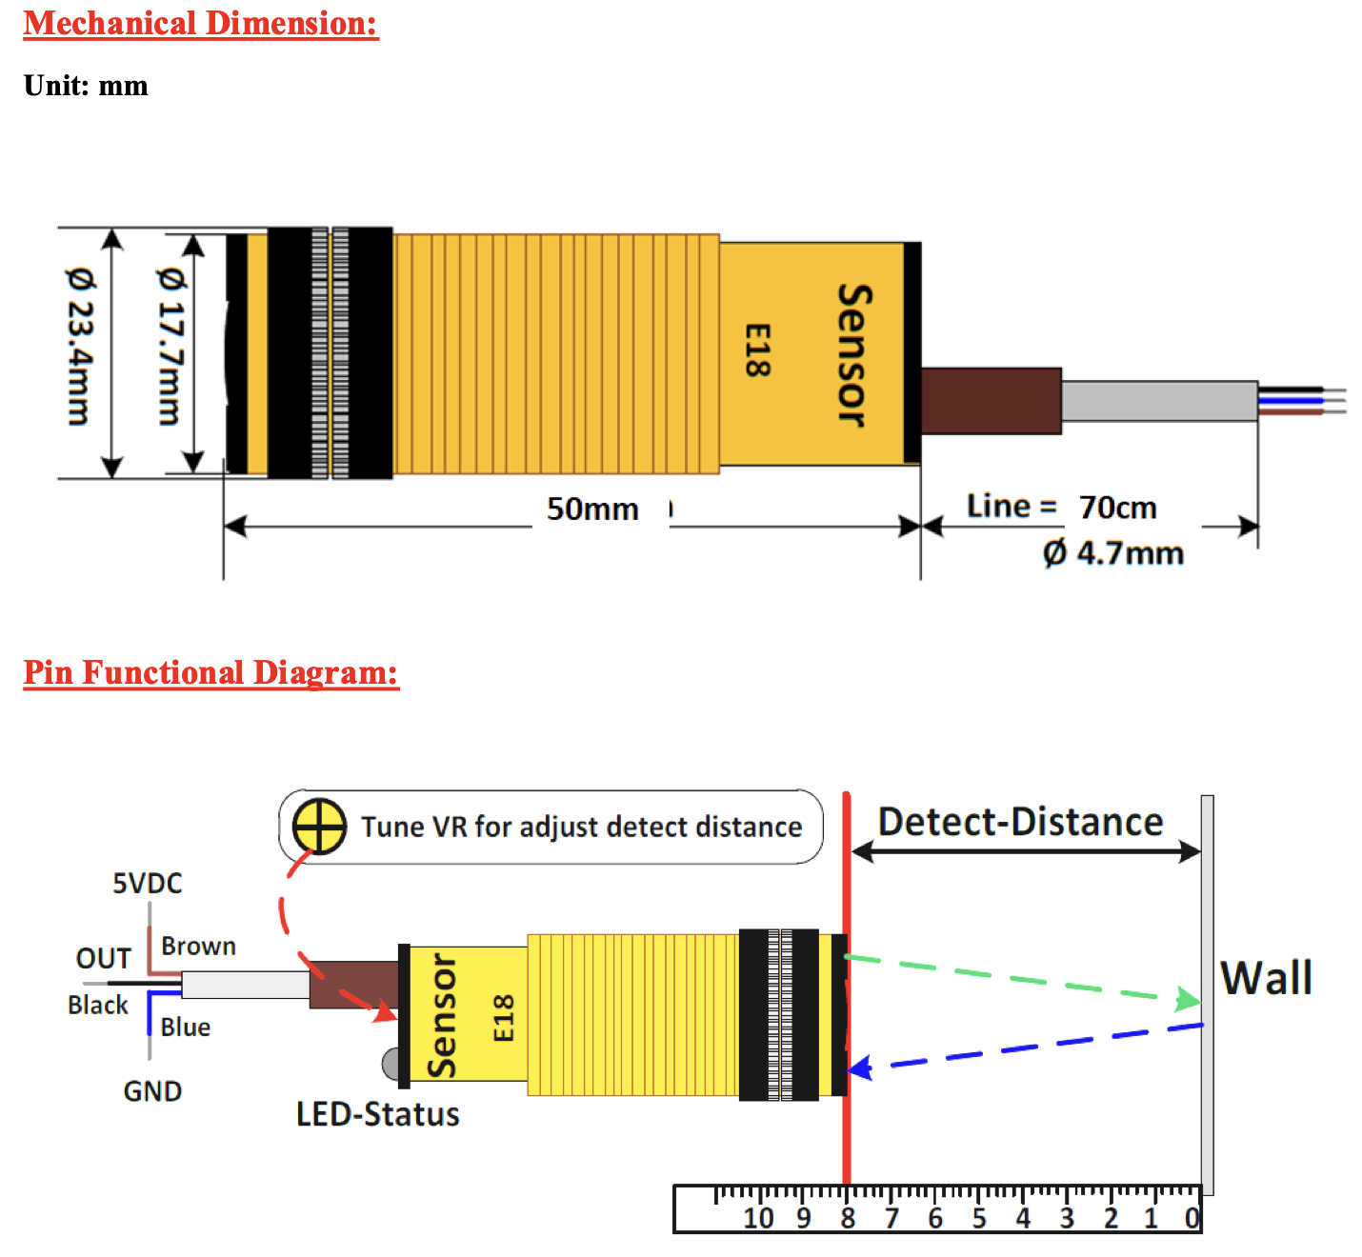
Görsel 1: E18-D80NK (MZ80) Sensörü boyutları ve pin yapısı (Kaynak: Handson Technology)

STM32F407 Bağlantısı:

- Kahverengi (VCC): STM32 5V (VBUS)
- Mavi (GND): STM32 GND
- Siyah (Data/Out): PA0 (GPIO_EXTI0) - Yazılımsal Pull-Up (GPIO_PULLUP) zorunludur.

Haberleşme:

Standart bir haberleşme protokolü (I2C, SPI vb.) kullanmaz. Doğrudan tek pinlik dijital giriş (GPIO) üzerinden sinyal iletir. Çıkış tipi NPN Open-Collector olduğu için active-low mantıkla çalışır: Engel algılandığında hattı toprağa çeker (Lojik 0), engel yokken yüksek gerilimde bırakır (Lojik 1).
Yazılımda Kullanabileceğimiz Yöntemler:
PA0 pinine tanımlanabilecek bir Düşen Kenar Dış Kesmesi (EXTI) yöntemi kullanılabilir. Işık parlamaları ve benzeri gürültülerin "hatalı engel" olarak algılanmasını önlemek amacıyla yazılımsal bir Debounce algoritması uygulanması kullanılabilir. Bu senaryoda, kesme tetiklendikten 10-20 ms sonra pin durumunun tekrar kontrol edilmesi ve durum hala '0' ise asıl engel algılama rutininin çalıştırılması sağlanabilir.

IMU Sensörü: BNO055
BNO055, Bosch tarafından üretilen, içerisinde 3 eksenli ivmeölçer, 3 eksenli jiroskop ve 3 eksenli manyetometre barındıran 9 eksenli bir IMU sensörüdür. Diğer sensörlere göre bir avantajı da Windows 8.1'i destekleyen en küçük boyuttaki sensör-hub ürünü olmasıdır. Bu özelliği sayesinde alan kısıtlaması olan giyilebilir cihazlara, tabletlere ve kompakt IoT projelerine fiziksel olarak çok kolay entegre edilebilir, işlemciye ek yük bindirmeden, düşük güç tüketimiyle yüksek performanslı yönelim takibi sağlar.
Sensörün Bosch Sensortec datasheetinden alınan temel teknik özellikleri aşağıdaki gibidir:
- Çalışma Gerilimi (Operating Voltage): 2.4V - 3.6V
- Mantık Seviyesi (Logic Level): 3.3V
- Çıktı Veri Türleri (Data Output): Quaternion, Euler Açıları (Roll, Pitch, Yaw), Doğrusal İvme, Yerçekimi Vektörü
- Desteklenen Arayüzler (Interfaces): I2C ve UART
- Çalışma Sıcaklığı (Operating Temperature): -40 °C ~ +85 °C
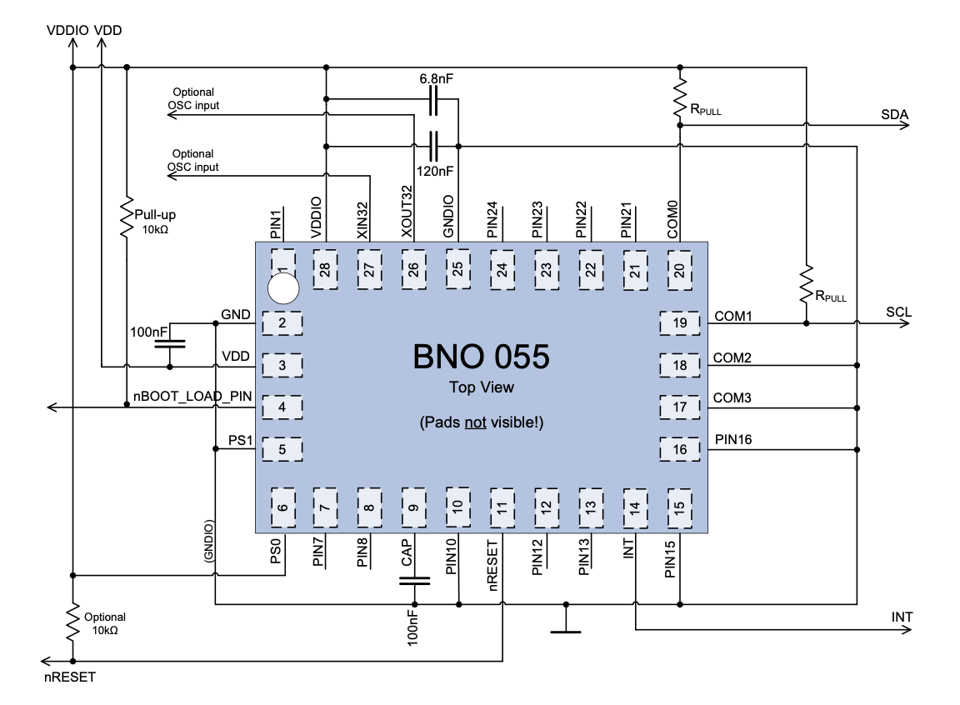
Görsel 2: BNO055 Sensörü I2C Bağlantı Şeması (Kaynak: Bosch Sensortec Datasheet)

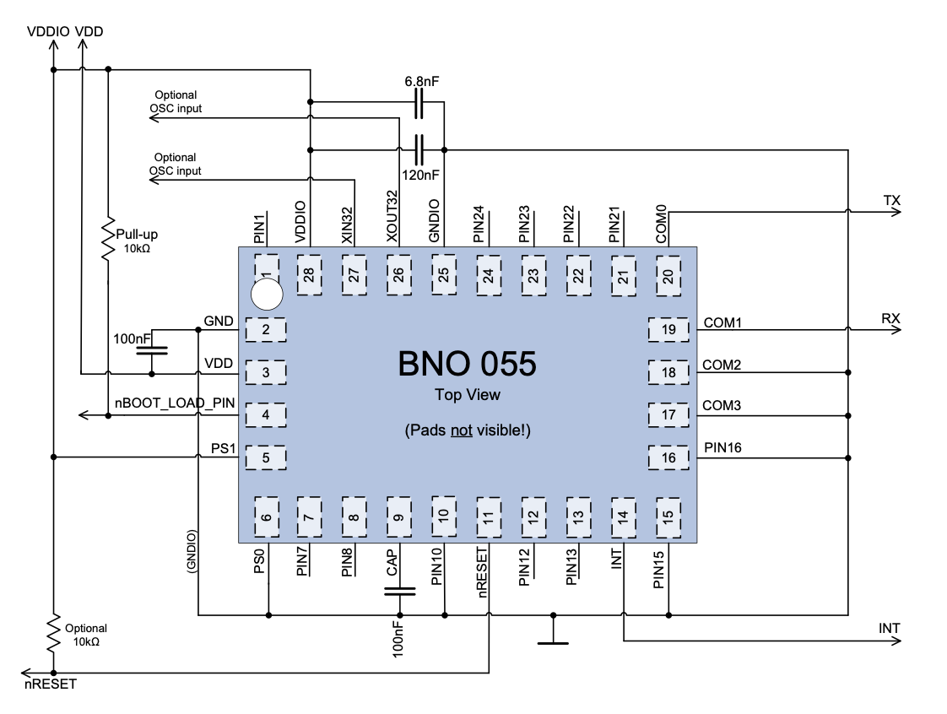
Görsel 3: BNO055 Sensörü UART Bağlantı Şeması (Kaynak: Bosch Sensortec Datasheet)

STM32F407 Bağlantısı:
- Ortak Pinler: VIN/VCC (3.3V) ve GND (STM32 GND)
- I2C Tercih Edilirse: SCL (PB6) ve SDA (PB7) pinleri kullanılacak.
- UART Tercih Edilirse: Sensörün TX ve RX pinleri, STM32'nin seçilecek bir UART çevre birimine (örneğin USART2 için PA2 ve PA3) bağlanacak.

Haberleşme Arayüzü:
I2C Protokolü Kullanılırsa: Modülün donanımsal I2C adresi pin durumuna göre 0x28 veya 0x29 olacaktır. Yazılım tarafında STM32'nin HAL_I2C_Mem_Read fonksiyonları kullanılarak, sensörün bellek haritasındaki ilgili adreslere istek atılacak ve yönelim verileri doğrudan paket halinde okunacaktır. Bu yöntem daha az pin gereksinimi sunar.
UART Protokolü Kullanılırsa: Sensör ile STM32'nin donanımsal seri portu üzerinden doğrudan bayt akışı (stream) sağlanacaktır. BNO055 UART moduna alınarak, filtrelenmiş oryantasyon verileri standart bir baud rate hızında işlemciye iletilecektir. İşlemcinin ana döngüsünü meşgul etmemek için UART veri alımı Kesme (Interrupt) veya DMA kullanılarak arka planda yönetilecektir.
Yazılımda Kullanabileceğimiz Yöntemler:
BNO055, sensör füzyon hesaplamalarını donanımsal olarak kendi içinde yaptığından (Bu sayede ana işlemcimizin yükü de azalmış olur.) yazılım tarafında ek bir Düşük Geçiren Filtre (Low-Pass Filter) veya Kalman Filtresi yazılmasına gerek yoktur. Seçilecek protokole (I2C veya UART) bağlı olarak; doğrudan Euler açıları veya Quaternion verilerinin DMA (Direct Memory Access) veya zamanlanmış periyodik okumalar ile belleğe alınması tercih edilebilir.

